1. SmartGit安装教程

## <https://www.syntevo.com/smartgit/download/>**下载网址**

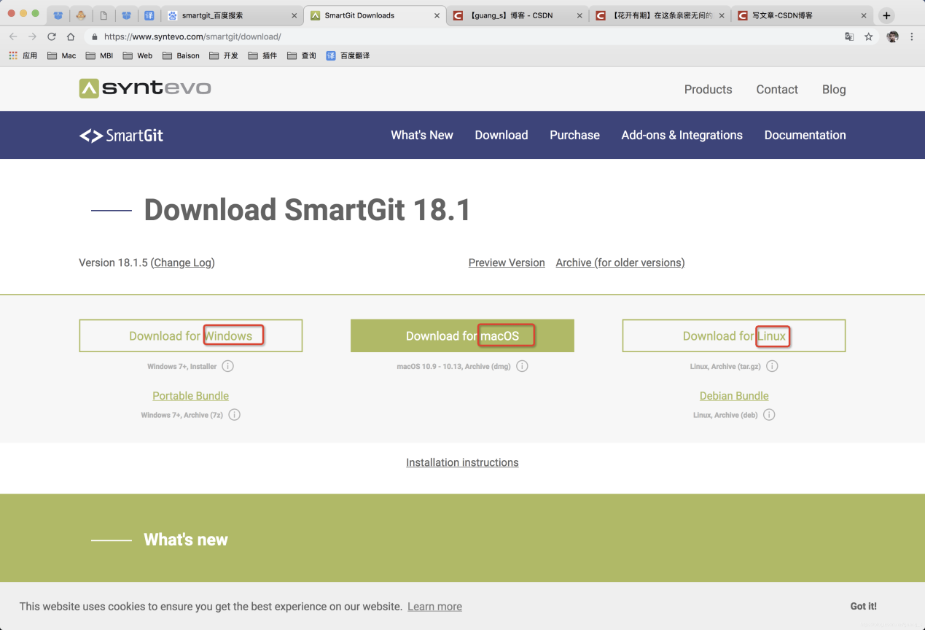

### 1. 点击“Next”

### 2.选择安装位置 https://ss2.baidu.com/6ONYsjip0QIZ8tyhnq/it/u=1149160250,2562096361&fm=173&app=25&f=JPEG?w=512&h=399&s=4800EC13171E55CC16E411DA0200F0B2

### 3. 点击“Next” https://ss2.baidu.com/6ONYsjip0QIZ8tyhnq/it/u=3706902827,3062770845&fm=173&app=25&f=JPEG?w=512&h=401&s=8840ED13110F514D5675D0CA0200E0B2

### 4.点击“Next” https://ss1.baidu.com/6ONXsjip0QIZ8tyhnq/it/u=1599144733,1258962333&fm=173&app=25&f=JPEG?w=511&h=403&s=C040F51B111E55CC485DA0DA0200C0B2

### 5.点击“Install”进行安装

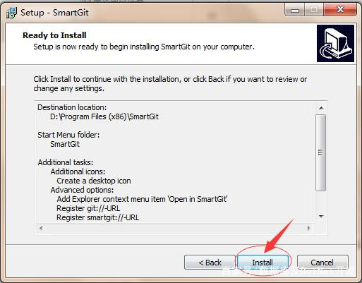

### 6. 安装过程如下图

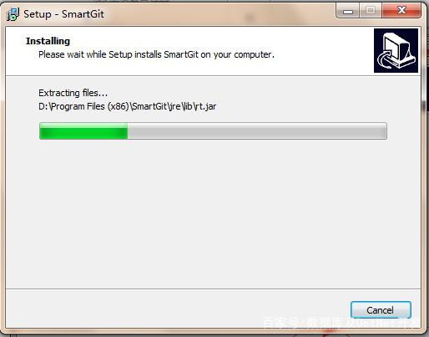

### 7. 点击“Finish”完成安装

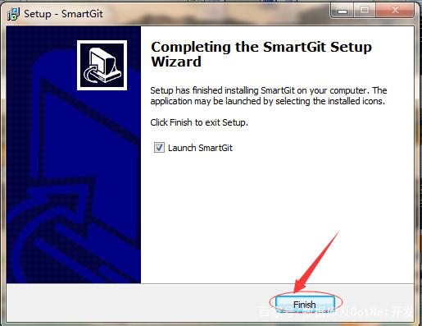

二. SmartGit启动配置

### 1.SmartGit启动后的界面设置，选择30天试用版，然后点击“Next”

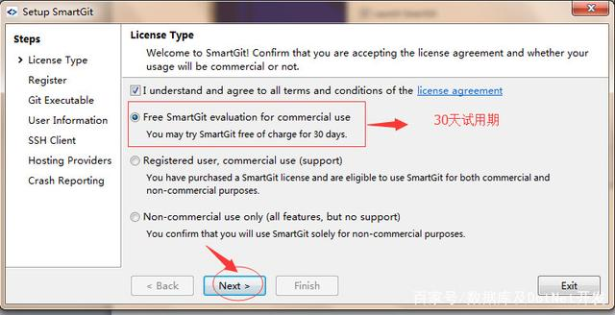

### 2.输入用户信息，然后点击“Next”

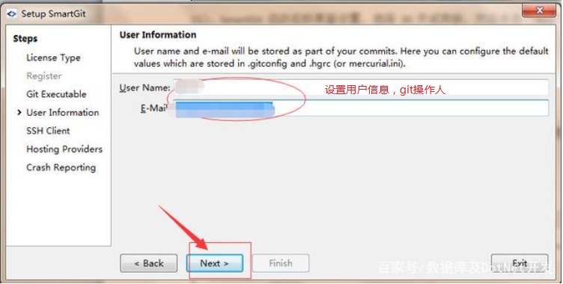

### 3. 选择客户端

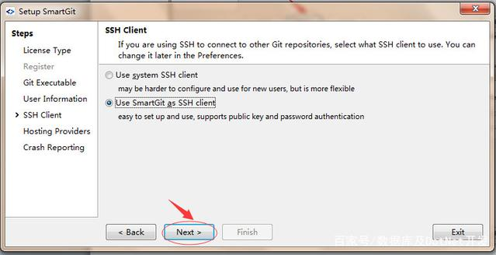

### 4. 选择GitHub，然后点击Genneral API Token，输入密码

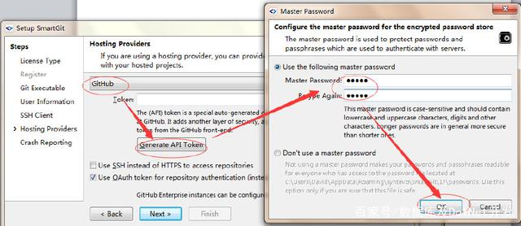

### 5. 点击“OK”后，会打开GitHub，输入GitHub的用户名和密码，进行GitHub Authorization，成功后会显示验证码

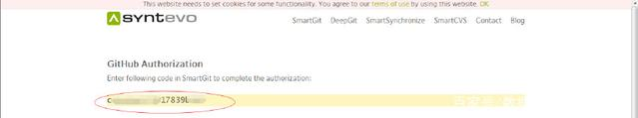

### 6. 拷贝以上验证码，输入到Code中，然后点击“Authenticate”

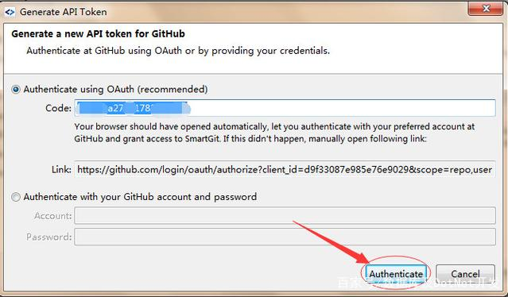

### 7. 点击“Accept”

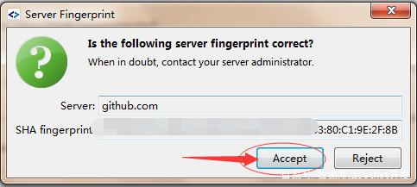

### 8. 此时Token已经生成，点击“Next”

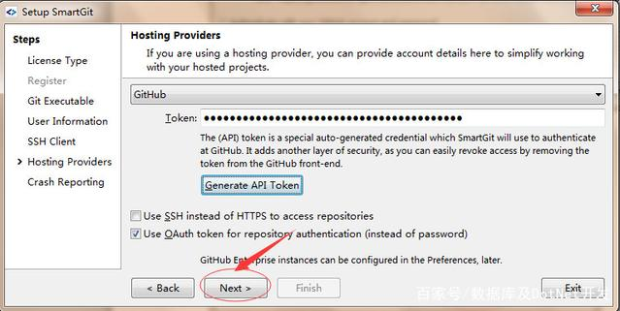

### 9. 点击“Finish”完成配置

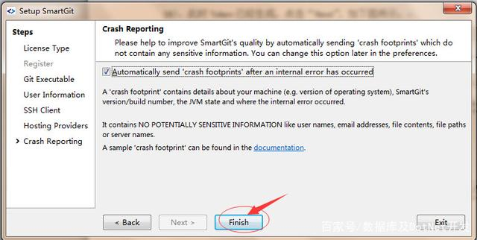

### 10. 此时就会打开SmartGit的欢迎界面

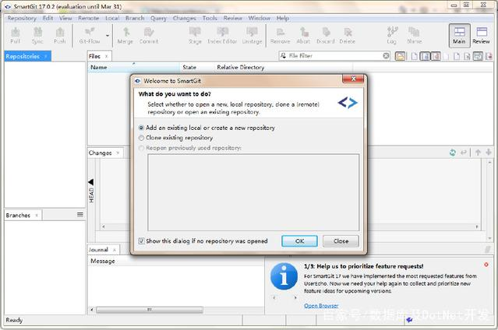

### 11. 点击“OK”后选择仓库地址

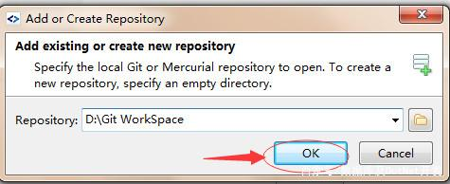

### 12. 弹出一个初始化一个新的Git仓库的提示，点击“Initialize”

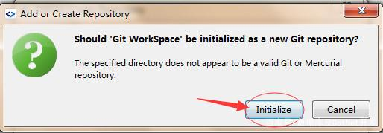

### 13. 打开命令行，输入 %APPDATA%\syntevo\SmartGit\

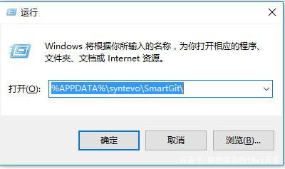

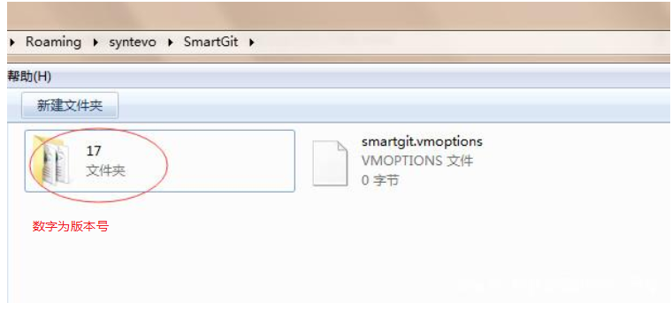

### 14. 找到Setting.xml 的文件夹，把他删掉，重新打开SmartGit 就可以解决序列号的问题了

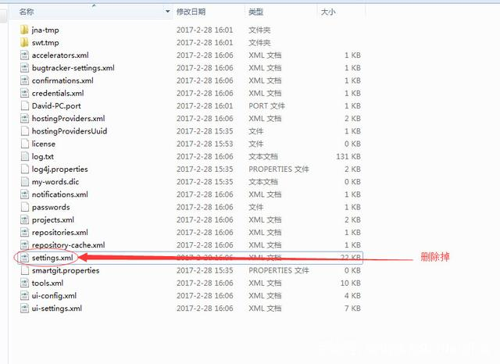

### 15.再次打开SmartGit，点击“Pull”

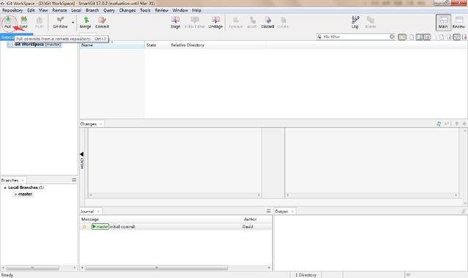

### 16. 单击“Add Remote”

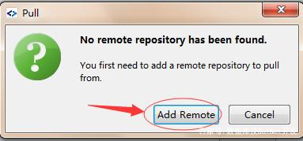

17. 输入一个远程Git仓库地址，这里我输入的是我GitHub上新创建的一个远程地址

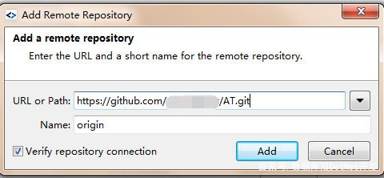

# 三. SmartGit 界面功能介绍

## 1.设置个人信息

左上角--repository----settings

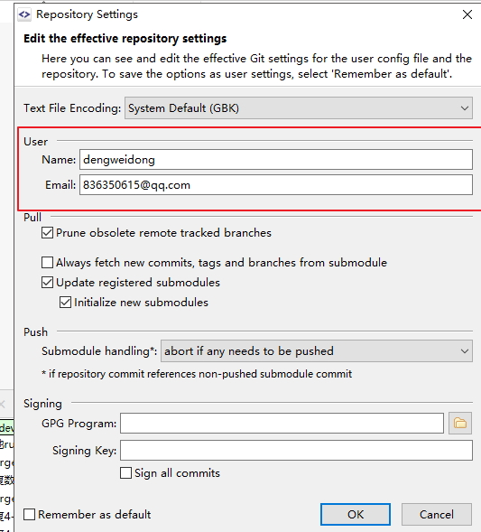

## 2.拉取git代码

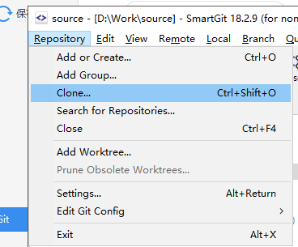

获取地址信息

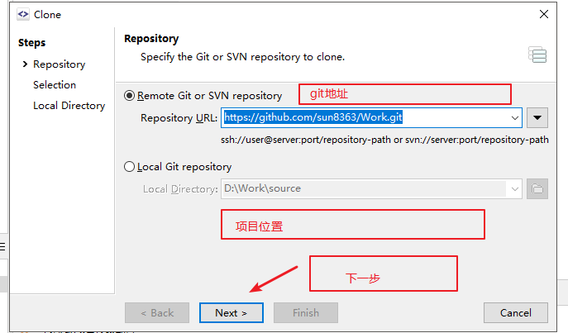

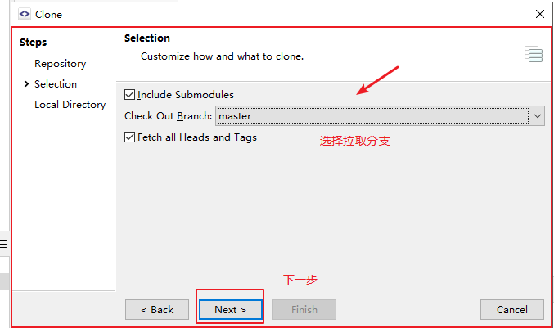

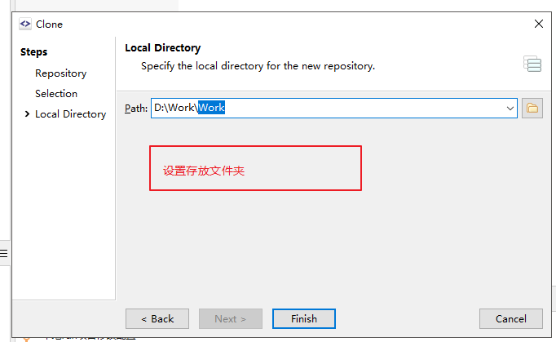

## 3.基本功能界面介绍

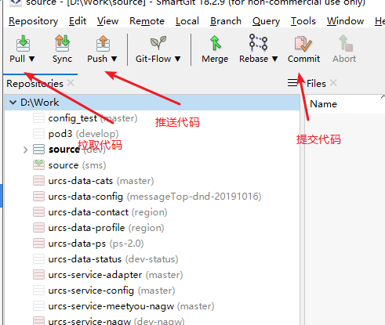

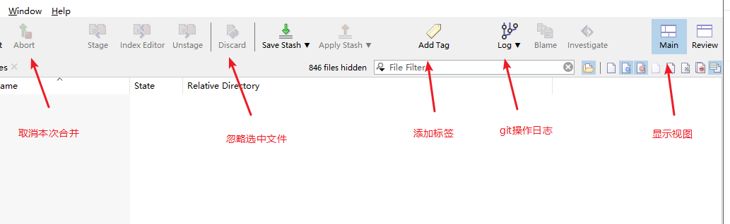

## 4.获取线上代码至本地

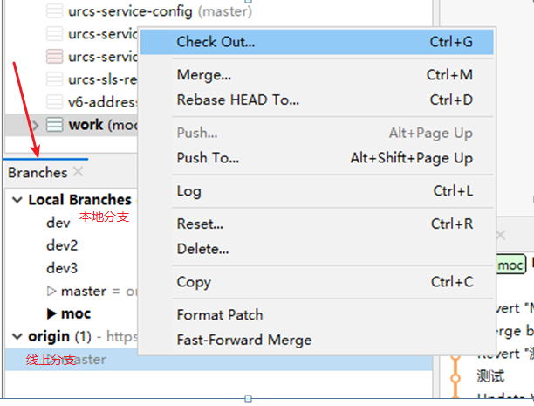

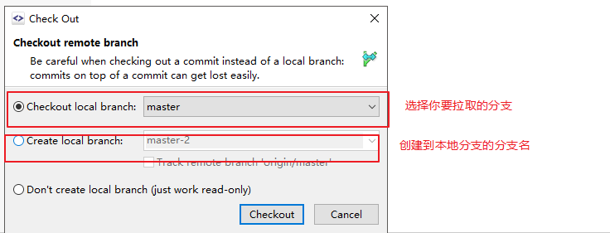

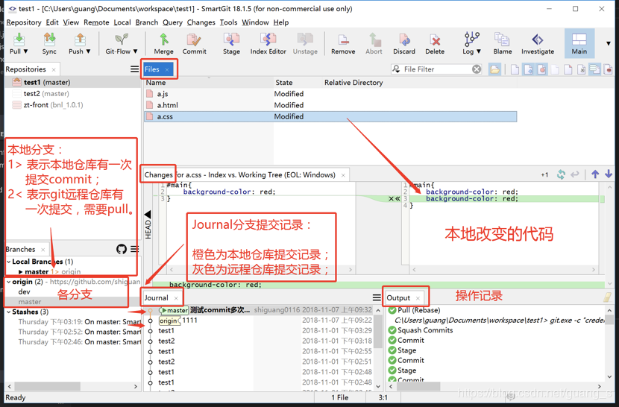

# 四. smartGit 操作

## 1.克隆项目

### 1.点击Repository----→clone

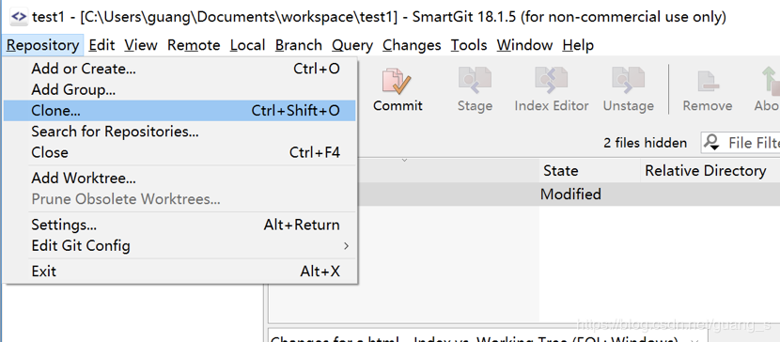

### 2.输入Git仓库地址

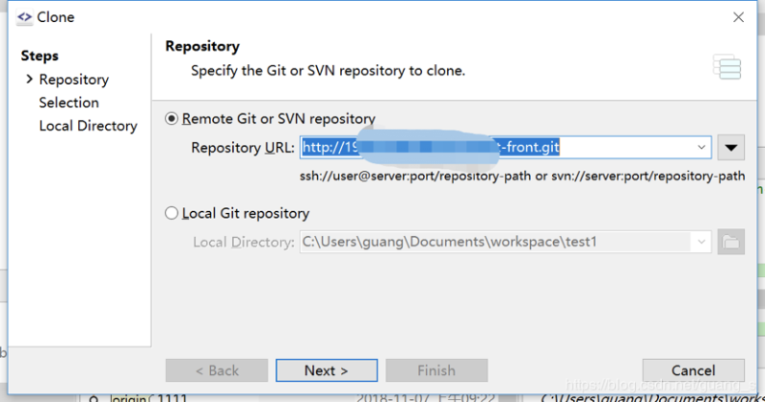

### 3.选择分支

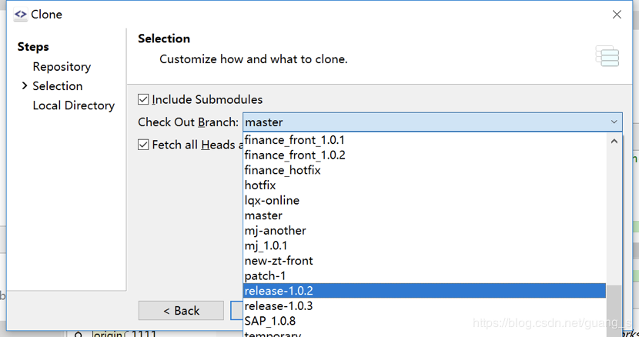

### 4.选择项目存放的路径-----点击完成

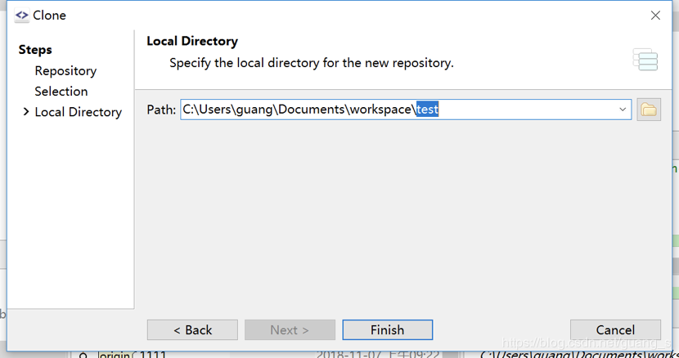

## 2.创建分支

### 1.选择本地分支，右键，add Branch

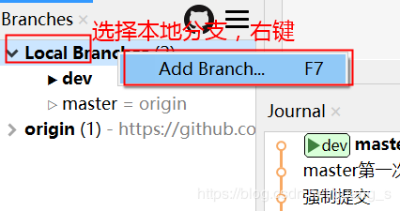

### 2.输入创建的分支名，并选择操作

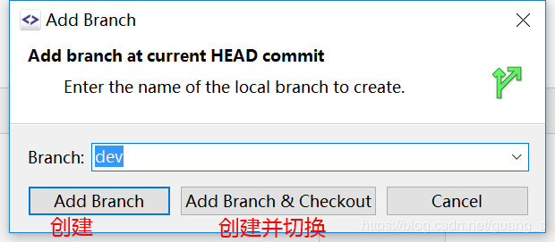

### 3.创建本地分支，并切换完成

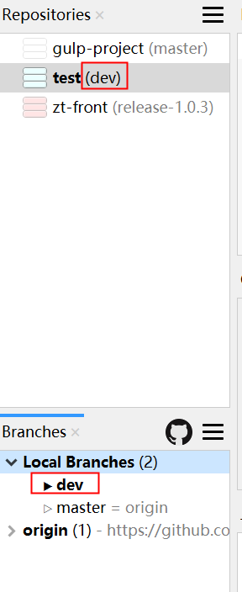

### 4.合并分支

#### 1.切换分支到master

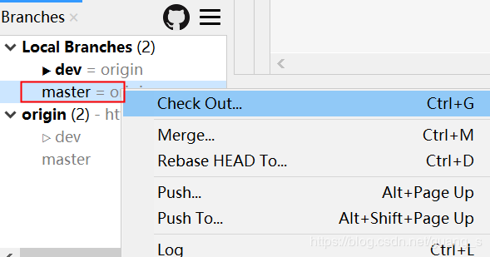

#### 2.合并dev到master

在dev分支右键，选择合并

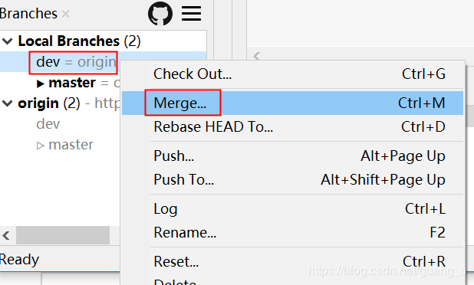

#### 3.选择合并操作

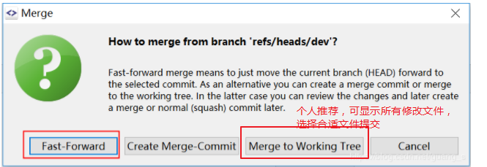

Fast-Forward： 合并所有修改内容(不建议)

Create Merge-Commit： 合并并提交（不建议）

Merge to Working Tree: 合并工作树，选择文件合并（个人推荐）

#### 4.合并到master，成功

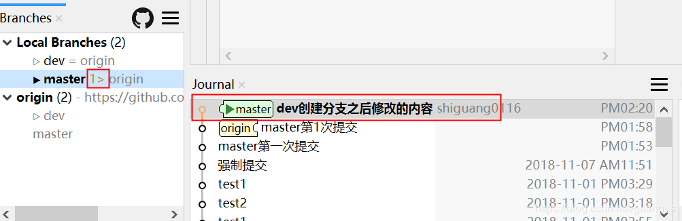

#### 5.合并成功，提交到远程仓库

在合并分支前，保证master(既主支)为最新代码

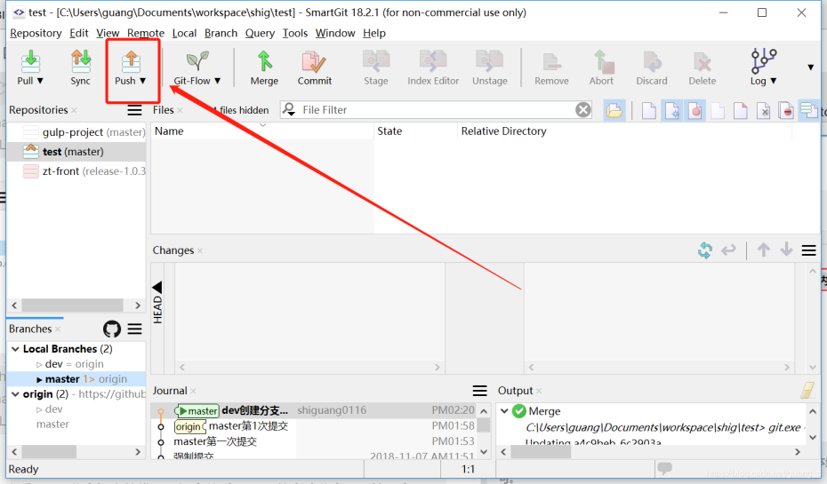

## 3.合并分支的冲突

#### 1.如果master和dev分支对同一个文件进行过修改的话，合并的时候就会有冲突。比如我们同时在master分支上新增代码如下

<div>dev创建分支之后修改的内容</div>

#### 2. 执行合并操作，这个时候就不会有“快速合并”这个选项。我们选择“创建本地提交”

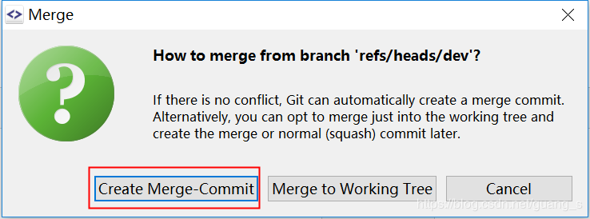

#### 3.列出冲突内容

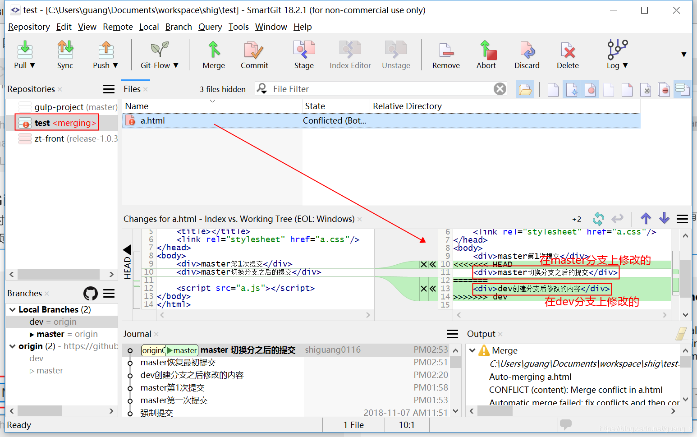

#### 4.解决冲突

**我们双击有冲突的文件，会弹出**

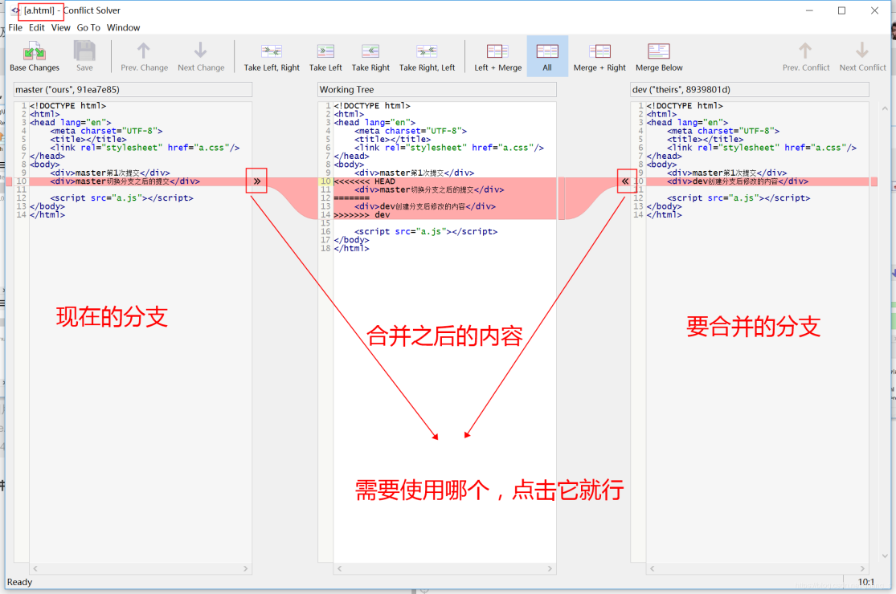

我们点击右边的箭头，然后点击保存：

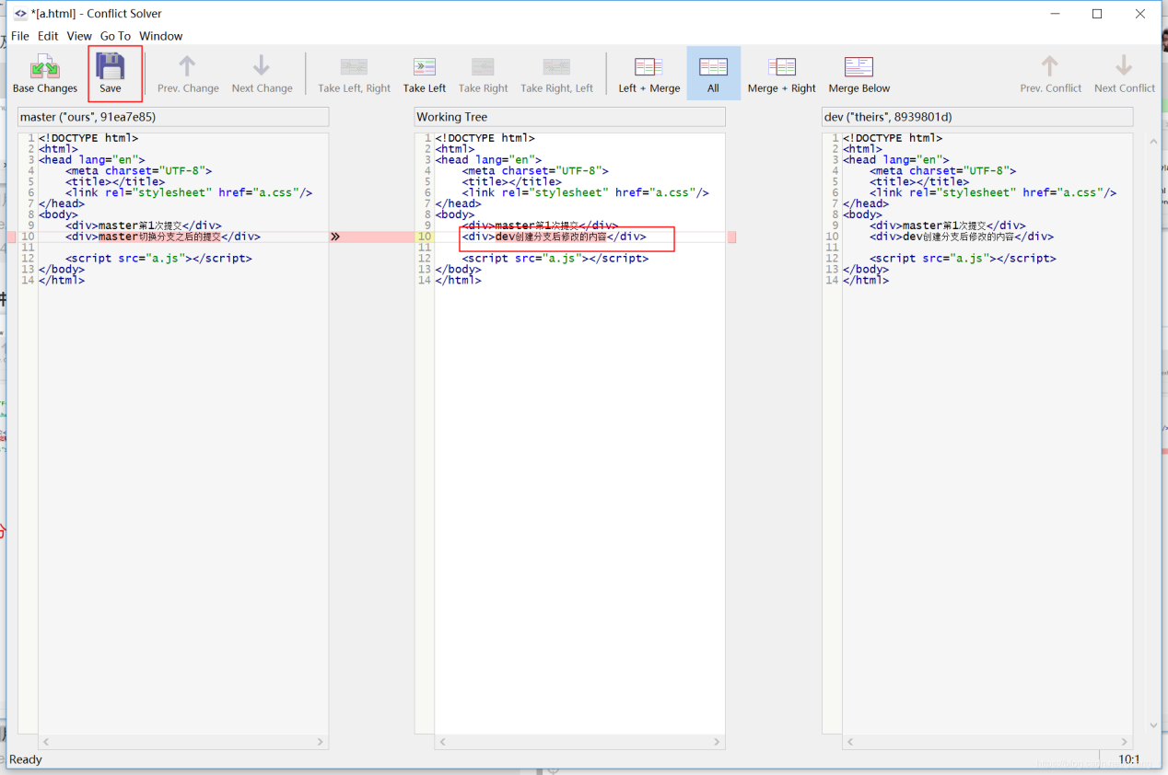

**再点击关闭窗口，在弹出的框中点击“Stage”即可**

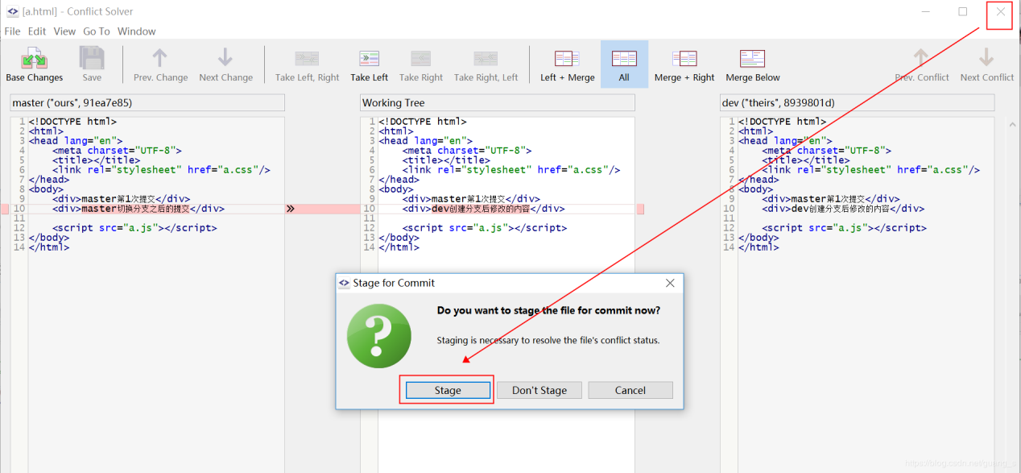

**正常提交代码：**

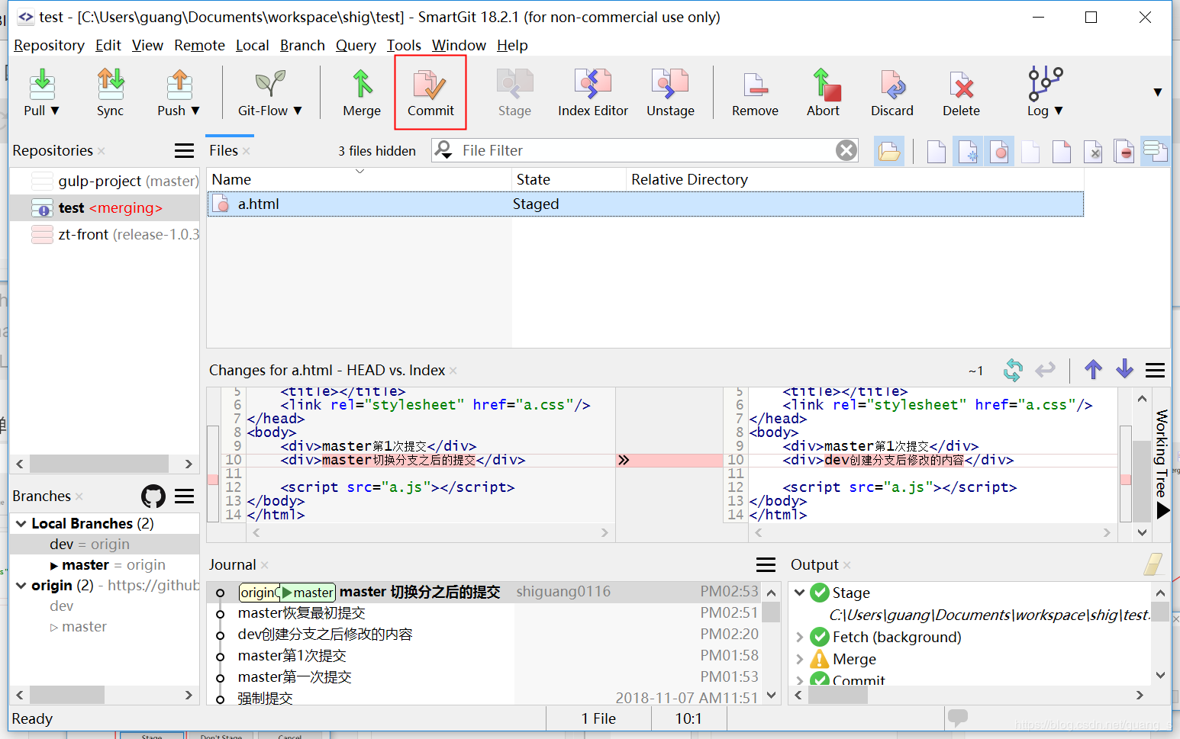

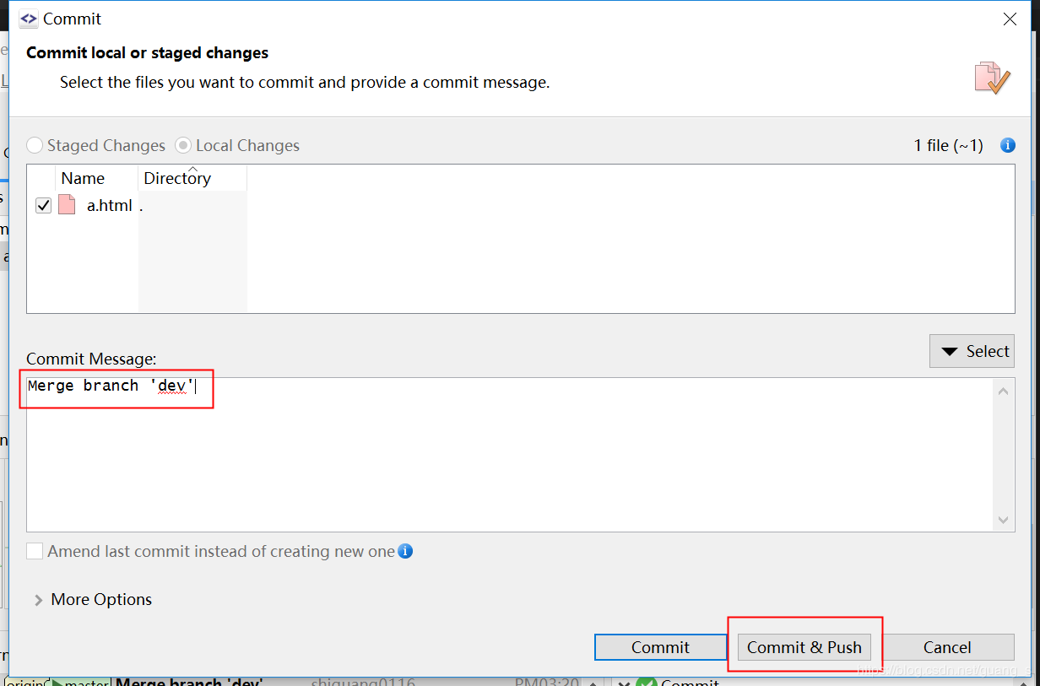

#### 5.合并完成：

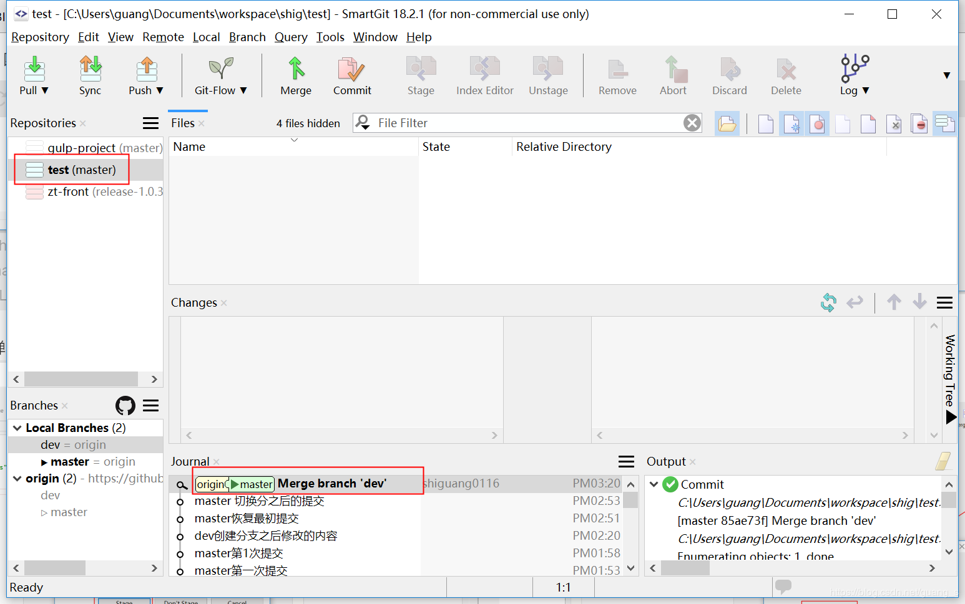

## 4. SmartGit恢复本地提交（重点）

#### 1.撤销提交

##### Reset :回滚提交

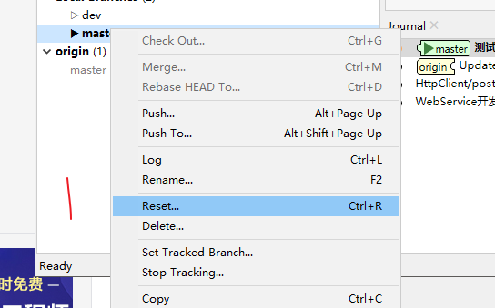

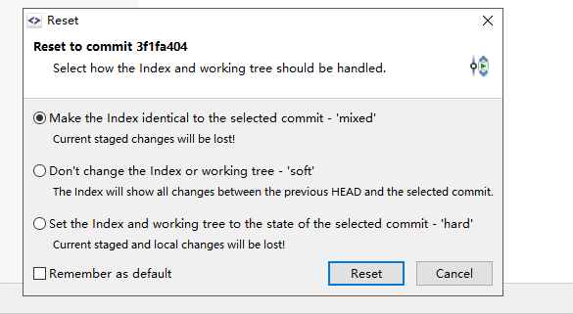

**minxed : 撤销提交 和 撤销add**

**soft: 撤销提交 已add**

**hard： 回滚全部待 推送代码**

##### Revert　：对已经提交上线的代码回滚，选中版本回滚

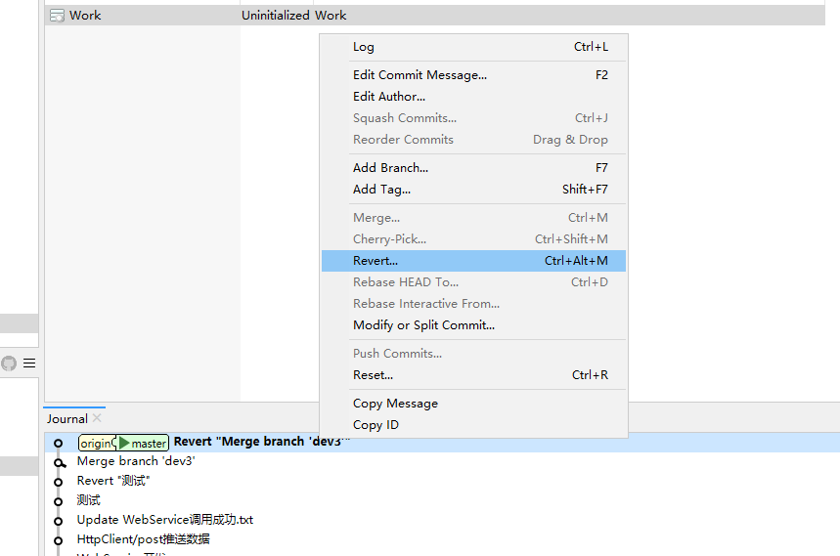

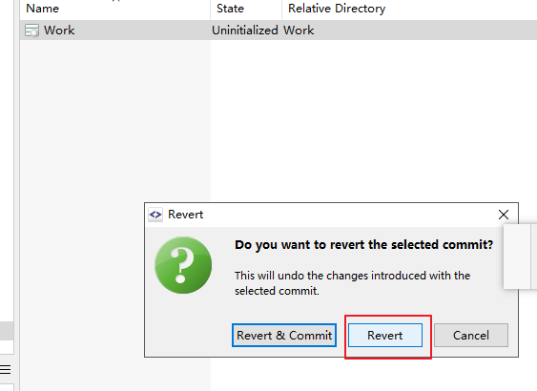

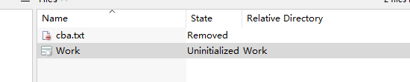

已回滚代码，直接提交即可回滚成功

ReSet

## 注意事项

##### 1、如果不pull，并且远程仓库代码有更新的话。Push会产生冲突，甚至会覆盖远 程仓库代码；

##### 2、同样，如果不先commit，直接pull，也会冲突，甚至会覆盖本地修改的代码；

##### 3、切换分支前，先做好本地提交，以免和切换分支之后的代码产生冲突。

##### 4、提交代码的时候，本地和远程代码的统一文件都有修改的话也是会产生冲突的，如何避免，前面的文章已经讲过了，如果产生了冲突，按照上面的方式解决即可。